Директор ГБПОУ РК «Костомукшский политехнический колледж»
_________________В.Н. Яцевич
«___»______________2023г.
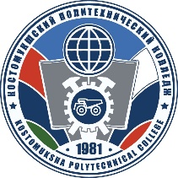
Утверждаю

ГБПОУ РК «Костомукшский политехнический колледж» объявляет прием на платные образовательные программы профессионального обучения по профессиям
на 2023 учебный год

Наименование профессии
Сварщик ручной дуговой сварки плавящимся покрытым электродом
(начальная подготовка)
Сварщик частично механизированной сварки плавлением
(начальная подготовка)
Сварщик дуговой сварки неплавящимся электродом в защитном газе
(начальная подготовка)
Повар (начальное обучение)
Повар (повышение квалификации)
Слесарь по ремонту автомобилей
Слесарь по ремонту автомобилей (повышение квалификации)
Слесарь по ремонту и обслуживанию оборудования (повышение квалификации)

